**HỌC VIỆN KỸ THUẬT MẬT MÃ**

KHOA AN TOÀN THÔNG TIN



BÀI TẬP LỚN

ĐỀ TÀI:

**Triển khai hệ thống cơ sở dữ liệu trên đám mây**

***Sinh viên thực hiện:***

***-Ôn Chí Thành***

***-Lê Nguyễn Thành Long***

***-Nguyễn Thu Thảo***

***Lớp: AT13N-ATM***

**THÁNG 10, 2020**

**HỌC VIỆN KỸ THUẬT MẬT MÃ**

KHOA AN TOÀN THÔNG TIN

**Kiểm Tra An Toàn Điện Toán Đám Mây**

Nhận xét của cán bộ hướng dẫn:.......................................................................................

...........................................................................................................................................

...........................................................................................................................................

...........................................................................................................................................

...........................................................................................................................................

Điểm chuyên cần:..............................................................................................................

Điểm báo cáo:....................................................................................................................

**Xác nhận của cán bộ hướng dẫn**

**Yêu cầu 1: Xây dựng một database**

Truy cập trang <https://my.vertabelo.com/> để tạo database

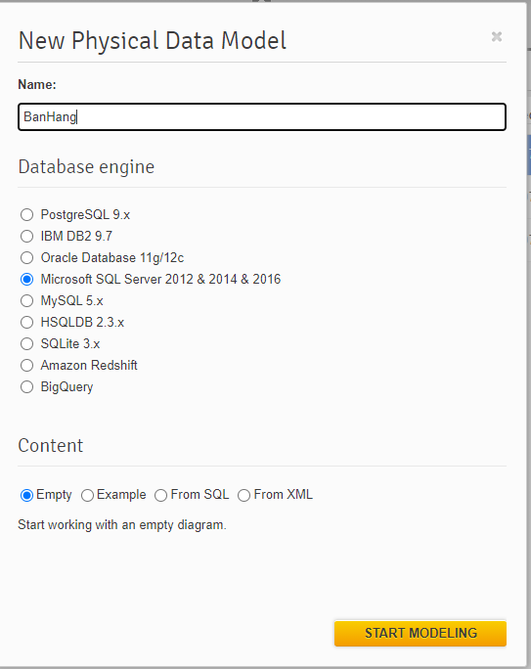

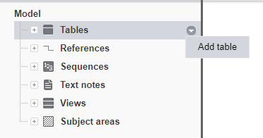

Database:

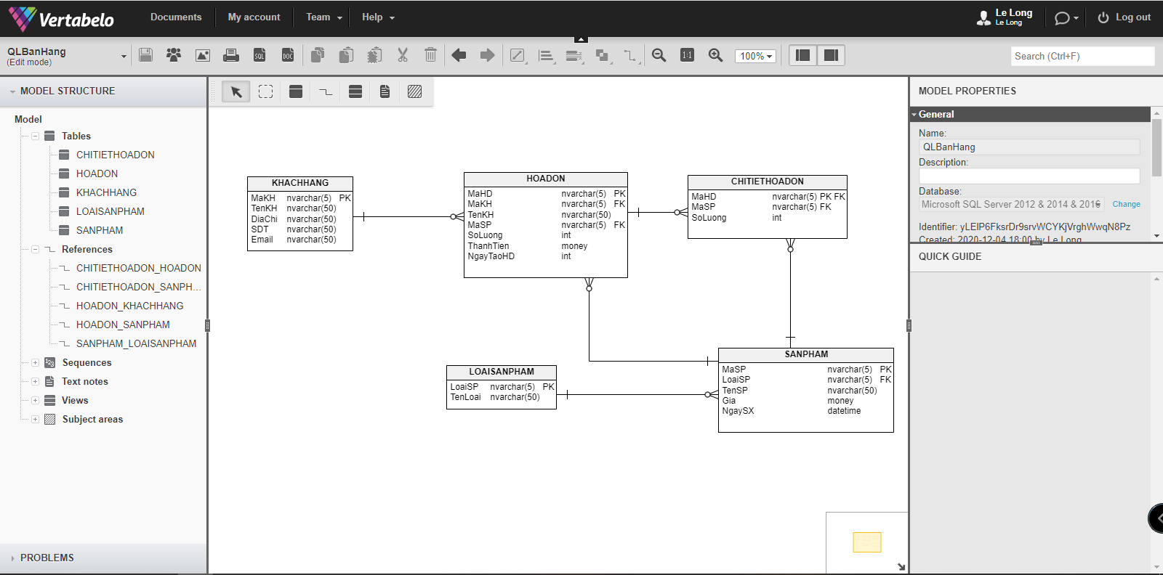

Xuất database vừa tạo

Click vào biều tượng SQL -> generate -> download

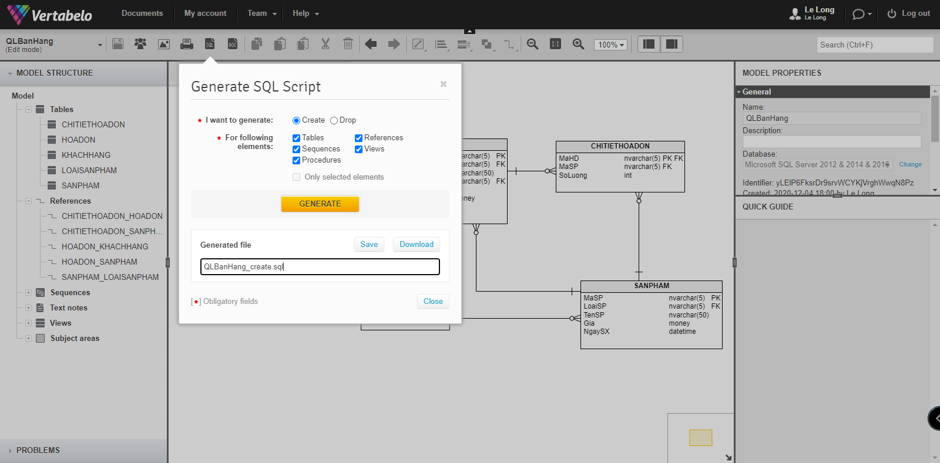

**Yêu cầu 2: Xây dựng 1 ứng dụng web kết nối với database**

Khách Hàng:

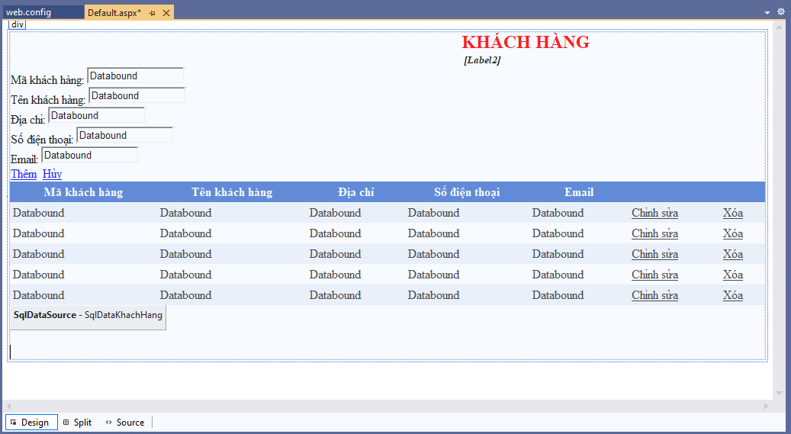

Sản phẩm:

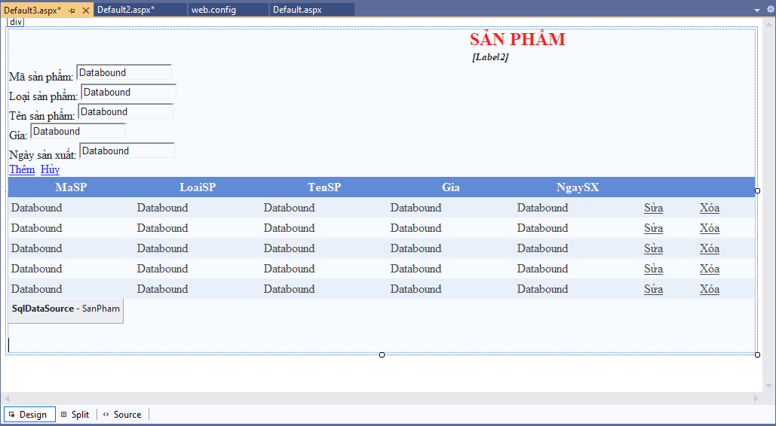

Hóa đơn:

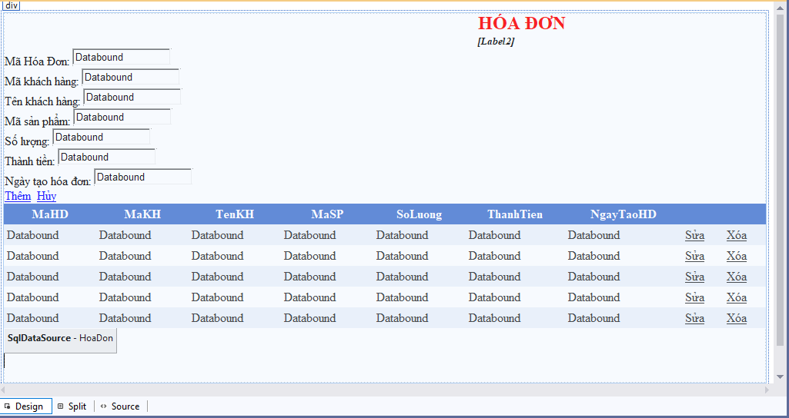

Chi tiết hóa đơn:

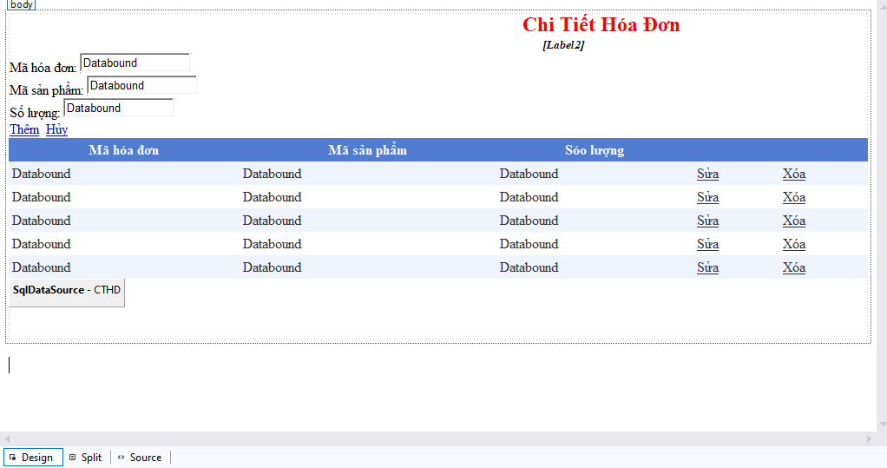

Loại sản phẩm:

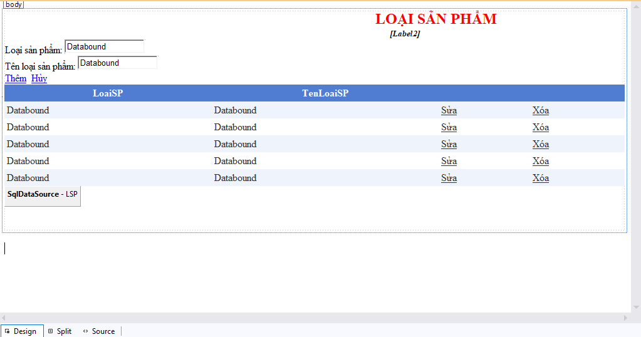

**Yêu Cầu 3: Đưa mã nguồn lên Github**

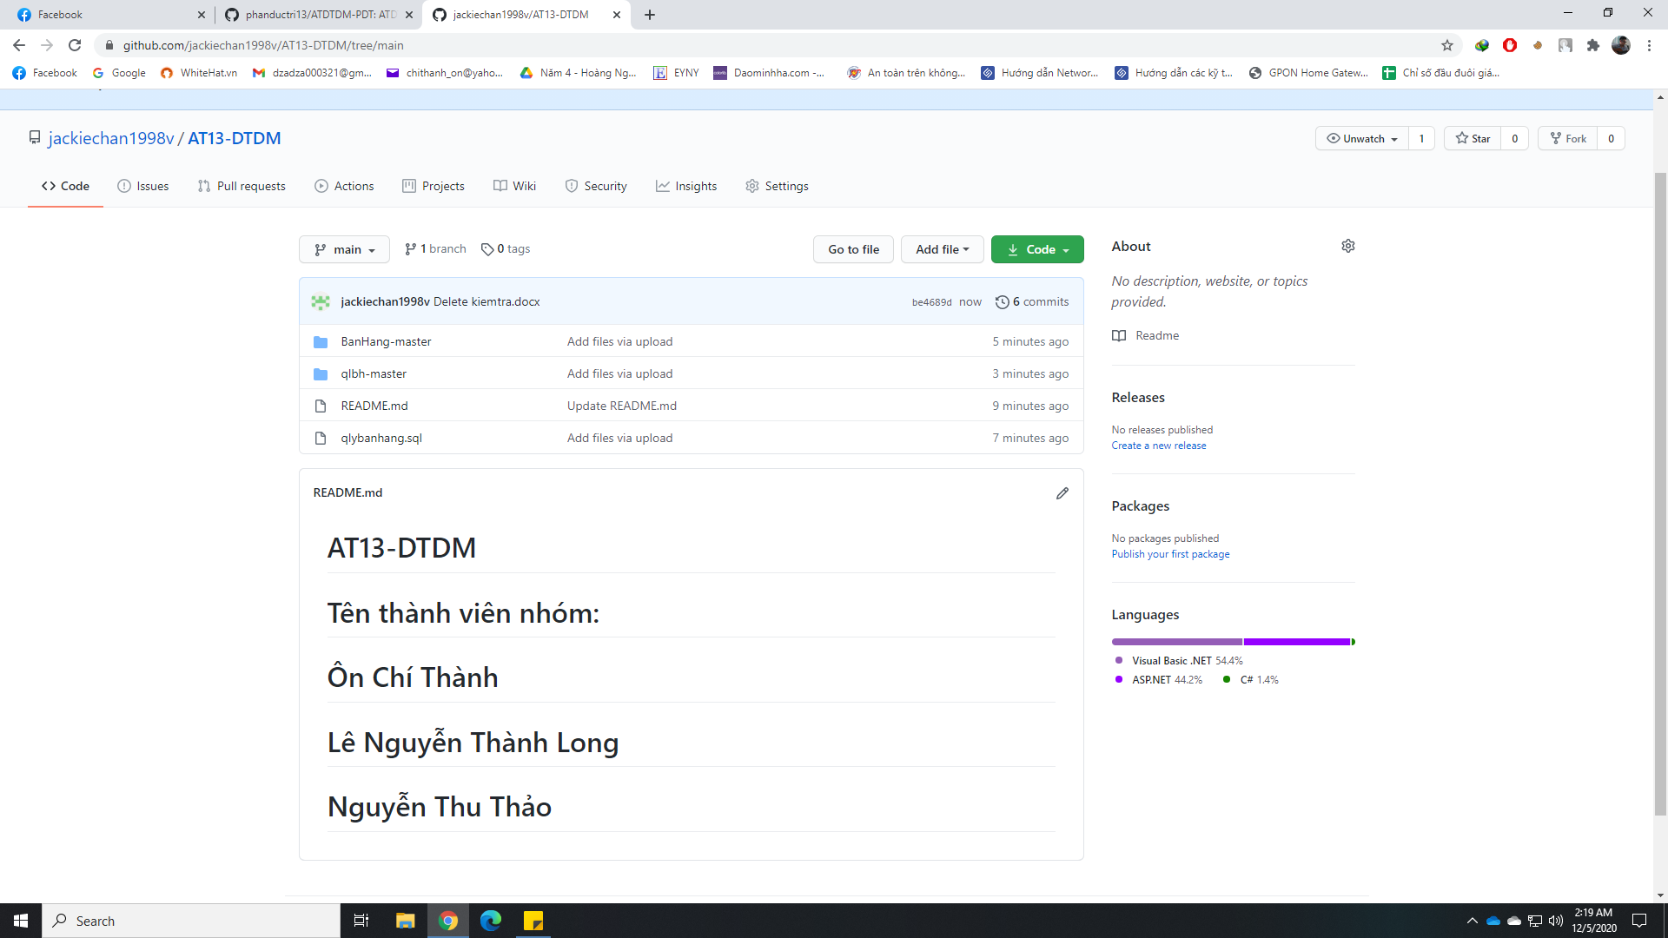

*Đã thử tìm hiểu upload lên somee.com nhưng không kết nối được với database.